Sistema Gerenciador de Senhas Microcontrolado
Daniel G. dos Santos – danniellgs@gmail.com (UNICEP),
Wesley Pecoraro – wesley.pecoraro@gmail.com (UNICEP)
Engenharia da Computação – Universidade Central Paulista (UNICEP)
R. Miguel Petroni, 5111 - Lote. Hab. São Carlos 1, São Carlos - SP, 13563-000.

Abstract. In these days, even with the modernization of customer service, it is still common to notice the excessive dependency on paper at public or private establishments, where the use of a password is necessary due to high volumes of people requiring attendance. On the other hand, according to research by Kantar Worldpanel Comtech (2016), the majority of the Brazilian population owns a cellphone, which makes viable the proposal to implement a digital password manager for institutions or business providing customer service. The prototype described in this project will be made up of a microcontroller which will communicate with the customers' database, thus allowing the generation of digital passwords and delivery by text messages (SMS) without the use of paper. The implementation of the system will lead to a decreasing cost of operation, a reduction in the time of service and, in particular, a decrease in the excessive production of paper waste.
Resumo. Mesmo com a modernização do atendimento é comum ainda verificarmos a dependência excessiva de papel no atendimento em estabelecimentos públicos ou privados cujo uso de senha se faz necessário pela alta demanda de atendimento. Segundo pesquisa da Kantar Worldpanel Comtech (2016), a maioria da população brasileira possui aparelho celular, o que torna viável a proposta de implementar um sistema gerenciador de senhas digitais para as instituições e órgãos de atendimento ao cliente. O protótipo será constituído de um microcontrolador do qual fará uma comunicação com o banco de dados dos clientes permitindo assim a geração de senhas digitais enviadas por mensagens de texto (SMS) dispensando totalmente o uso de papéis. A implementação do sistema levara a diminuição do custo de operação, diminuição de tempo em atendimento e principalmente a diminuição da produção excessiva de resíduos de papel.
Palavras-chave: Meio Ambiente; Modernização; Atendimento.

1. INTRODUÇÃO

O ser humano é o principal responsável pelas alterações climáticas no Planeta. Visando a diminuição do impacto ambiental causado pelo homem, o trabalho propõe o uso de tecnologias simples e de fácil acesso de modo a contribuir com a sustentabilidade ambiental. O objetivo principal é evitar o desperdício de papéis nas agências bancárias, diminuindo significativamente o consumo. Para isso foi proposto a substituição dos papéis gerados nos terminais de senha por um sistema digital, do qual será responsável por gerar senhas para seus clientes (correntistas e não correntistas). Lima Sousa (2011) diz em sua pesquisa que uma interação de excelência entre cliente e a empresa gera a satisfação do mesmo, portanto uma automação do processo se encaixaria nessa busca de melhorias. Sendo assim foi implementado um sistema que agilizará no processo de aquisição de senhas evitando o gargalo nas filas de espera assim como atribuir uma prioridade exclusiva para os clientes correntistas, já que pagam por pacotes de serviços da agência.
Para a sociedade em geral a implementação do sistema acarretará uma agilidade no atendimento juntamente com a diminuição de tempo espera, além de um ganho ambiental significativo pela diminuição do uso de papel nos terminais. Embora o trabalho inicial atenda às necessidades propostas, nada o impede de ser parte de um sistema mais complexo, agregando ferramentas de gerenciamento de filas e identificação.
A revisão bibliográfica relacionada ao tema proposto apresentada no capitulo 2 foi embasada para desenvolver a metodologia do qual permitiu demonstrar detalhadamente cada passo da produção tanto física quanto do software do projeto, os resultados alcançados na criação e os testes de campo.

2. REVISAO BIBLIOGRAFICA

No estudo de Desiderio (2004), não se pretendeu fazer uma apologia da automação bancária, nem tampouco supervalorizar a questão do atendimento pessoal. Seu trabalho tem por objetivo estudar o impacto da enorme automação bancária na gestão e atendimento a clientes. Neste universo de mudanças, há que se discutir o papel da automação na vida da população, e mais, o quanto esta pode tornar mais sofrida a exclusão digital.
Nas pesquisas realizadas, e na observação assistemática do dia a dia das agências, nota-se claramente que aqueles que mais sofrem com o atendimento bancário são exatamente as pessoas menos informadas, excluídas da economia digital.

Por meio do trabalho de Marques (2010), ficou evidente toda a potencialidade e diversidade de aplicações de um sistema embarcado baseado em um hardware genérico, utilizando uma plataforma de código aberto. As características que podem ser destacadas do sistema proposto são a flexibilidade e o baixo custo do sistema, sendo que estes representam a possibilidade de atender diversas necessidades e apresentar maiores benefícios, agregado ao fato de utilizarem softwares gratuitos para seus fins.

De acordo com o trabalho de Piacitelli (2014), concluiu-se que os softwares embarcados contribuem significativamente para o avanço tecnológico em várias áreas de atuação. Vêm tornar processos mais ágeis e mais baratos, facilitando a vida de diversos profissionais e de usuários que dependem da sua tecnologia. Além disso, tem se transformado na grande revolução tecnológica, sendo uma das áreas de aplicação que mais crescem no mercado.

No trabalho de Silveira (2016), visou-se apresentar a viabilidade da integração entre o microcontrolador Arduino e smartphones com o sistema operacional Android, direcionados para controlar itens da residência. O usuário terá interação completa com os dispositivos do imóvel conectados ao microcontrolador, que através de uma conexão wireless podem ser controlados pelo aplicativo instalado em seu celular.

No trabalho de Carrion (2012), mostrou-se que é possível desenvolver uma interface didática de fácil comunicação entre um programa externo e o microcontrolador. O programa Elipse E3, facilitou a implementação e controle de sistemas de automação residencial em diversos tipos de situações. Este projeto mostrou que é possível aplicar a automação em consultórios odontológicos, médicos e residenciais, com custo reduzido e atraente.
De acordo com Pereira (2009), para acompanhar tais exigências do setor, observa-se uma crescente transferência do atendimento pessoal para o autoatendimento, o que pode ser percebido nas mudanças ocorridas no ambiente das agências bancárias, que têm ampliado o espaço do autoatendimento e reduzido aquele destinado ao atendimento pessoal.

No trabalho de Siqueira (2016), desenvolveu-se um aplicativo para smartphone com sistema Android e Arduino para deficientes visuais de vários níveis, oferecendo descrição de imagens simples capturadas pela câmera e detecção de obstáculos. O serviço em nuvem como API tornou o sistema dependente de conexão com a Internet, enquanto a detecção de obstáculos conseguiu abranger distâncias de até 4 metros, alertando o usuário através de Bluetooth. A inserção de comandos por voz, aumento das plataformas suportadas e sensores, redução do tamanho do dispositivo e taxa de uso da API, ou até mesmo uso de uma off-line merecem destaque para trabalhos futuros.

De acordo com o trabalho de Lima Sousa (2011), a conexão entre cliente e empresa se torna mais forte com a qualidade no atendimento, ou seja, excelência no nível de serviço em todos os aspectos do atendimento. O conceito de qualidade é bastante subjetivo e de definição complexa. Todavia, refere-se à busca continua por melhoria e pela superação no atendimento às exigências do cliente.

3. METODOLOGIA
O Projeto consiste na utilização de um Hardware pequeno e portátil e um software desenvolvido especificamente para a comunicação máquina/usuário. Nos subcapítulos posteriores serão apresentados os componentes de hardware assim como a implementação do software.

Utilizando um método de identificação biométrica para usuários já cadastrados no banco de dados e outro para aquisição de senhas através de uma interface convencional para usuários não cadastrados. Utilizou-se uma placa Raspberry Pi® como hardware principal de controle e armazenamento do sistema juntamente com uma tela de LDC touchscreen para interface de fácil comunicação com usuário e um sensor biométrico de digitais para identificação rápida de clientes cadastrados.

3.1 HARDWARE
A escolha da parte física do sistema foi decidida pelo custo-benefício e facilidade de acesso dos materiais, permitindo a construção de um protótipo com desempenho satisfatório. Os componentes de hardware foram divididos em quatro partes, sendo a primeira demonstrada no subcapitulo 3.1 e as demais nos capítulos subsequentes.

3.1.1-Placa logica Raspberry Pi 3B
O Raspberry Pi® (figura 3.1.1) é um computador do tamanho de um cartão de crédito, que se conecta a um monitor de computador ou TV, e usa um teclado e um mouse padrão, desenvolvido no Reino Unido pela Fundação Raspberry Pi. Todo o hardware é integrado numa única placa.
A placa funciona com sistema operacional Linux Raspian com arquitetura Debian própria para sistemas embarcados raspberry, com as seguintes especificações técnicas:
Tabela 3.1.1 Especificações Técnicas:
CPU type/Speed | ARM Cortex-A53 1.2GHZ
Ram size | 1GB SRAM
Integrated Wi-Fi | 2.4GHZ
Ethernet speed | 10/100 Mbps
Bluetooth | 4.1
Dimensão | 85 x 56 x 17mm

A Raspberry® PI 3B contém um barramento de 40 pinos de Entrada/Saída para o controle de dispositivos em geral, 4 saídas USB e uma saída de vídeo HDMI, e dispositivo Wifi embutido, alimentada com 5v com entrada para cartão Micro SD onde são armazenados o sistema e os softwares. Para o projeto foi escolhido um Micro SD de 16GB que se mostrou suficiente para as necessidades do mesmo.

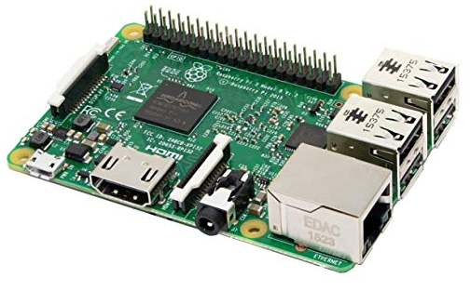
Figura 3.1.1–Raspberry Pi 3B
Fonte: Site Raspberry Pi 2018

3.1.2-Fingerprint Scanner - TTL (GT-511C3)

O dispositivo Fingerprint Scanner TTL® é um leitor de impressão digital, utilizado para reconhecimento e checagem rápida de cadastro, sendo capaz de realizar a leitura e reconhecimento das impressões digitais dos dedos com o auxílio de um chip DSP de alta potência, além de proporcionar muita simplicidade para utilização. O chip presente no dispositivo executa toda a função de leitura e análise da impressão digital, reconhece padrões e encontra similaridades com digitais armazenadas em sua base de dados interna. Para que entre em operação, é necessário integrar em uma plataforma de prototipagem, entre elas, a Raspberry.
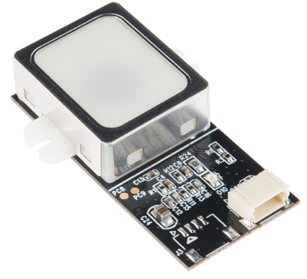
Figura 3.1.2-Fingerprint Scanner - TTL
Fonte: Site official Fingerprint Scanner (2018)

Tabela 3.1: Especificações técnicas Fingerprint Scanner - TTL (GT-511):
Tipo de sensor | Leitor de impressão digital
Circuito integrado | GT-511C3
Definição | 450dpi
Tensão máxima | 6V
Velocidade de transmissão | 9600bps
Interface | TTL / UART
Propriedades dos sensores | Algoritmo SmackFinger 3.0

3.1.3-Tela LCD Touchscreen 5”

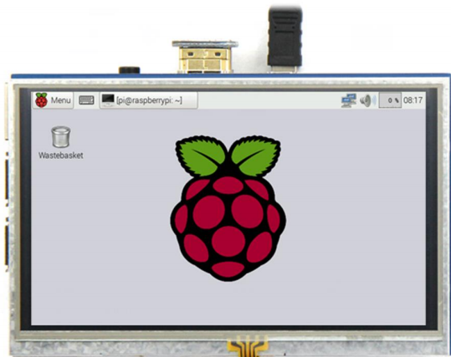
Figura 3.1.3-Tela LCD Touchscreen 5”
Fonte: Manual do Usuário

Tabela 3.1.3: Especificações Técnicas Tela LCD Touchscreen 5”
Display | 5”
Resolução | 800x480
Saída | HDMI
Tipo Tela | Touchscreen resistivo
Frequência | 60Hz
Dimensão | 121.11 x 77.93mm

A tela é a interface gráfica de comunicação da máquina com o usuário. Foi escolhida uma tela touchscreen para a interação intuitiva entre as partes, apresentando tamanho de 5” para uma fácil montagem e custo reduzido. Outra razão para escolha dessa tela é que ela já possui uma interface nativa para conexão ao barramento de entrada/saída do Raspberry Pi, facilitando assim a conexão e uso em um sistema embarcado.

3.1.4-Case
A Figura 3.1.4 ilustra o modelo 3D da case criada para agrupar todos os dispositivos físicos do projeto.
Foi desenvolvida no software 123Design, especifico para modelagem de objetos 3D para impressão. O modelo foi criado manualmente a partir das dimensões das partes que deveria comportar.
Assim, teve como dimensão final as medidas de 180x123x35mm. Aberturas especiais foram colocadas na tampa superior para acomodar o sensor de digitais e a tela LCD. Na lateral foi ainda criado uma abertura para o cabo de alimentação do circuito interno.

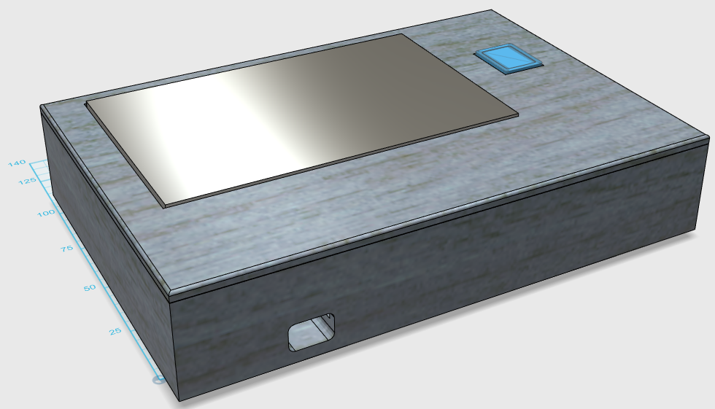
Figura 3.1.4-Modelo 3D
Fonte: Elaborado pelo autor (2018)

Internamente o case possui suportes para apoiar a placa do Raspberry Pi assim como a tela LCD, enquanto o sensor de digitais fica acoplado diretamente à tampa do case como mostrado na figura abaixo:
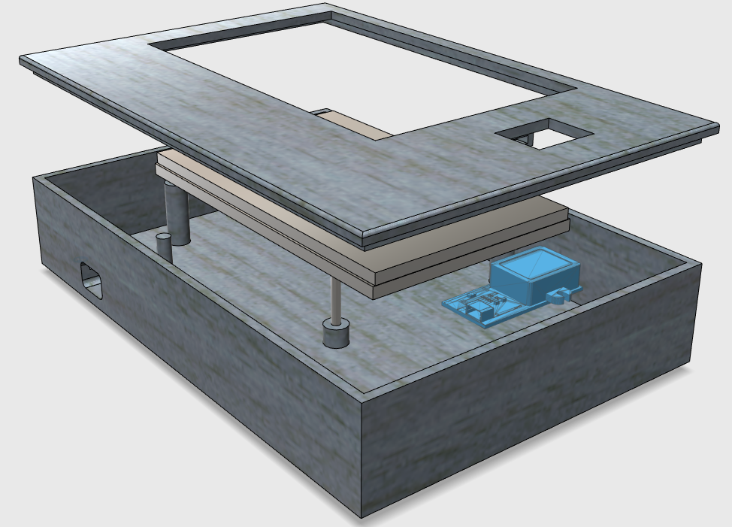
Figura 3.1.4.1–Visão expandida da case
Fonte: Elaborado pelo autor (2018)

O modelo final foi então preparado para impressão 3D através do aplicativo Ultimaker Cura 3D. Este aplicativo, conhecido como um slicer 3D, é utilizado para converter o modelo 3D em instruções reconhecidas pela impressora 3D (formato GCODE).
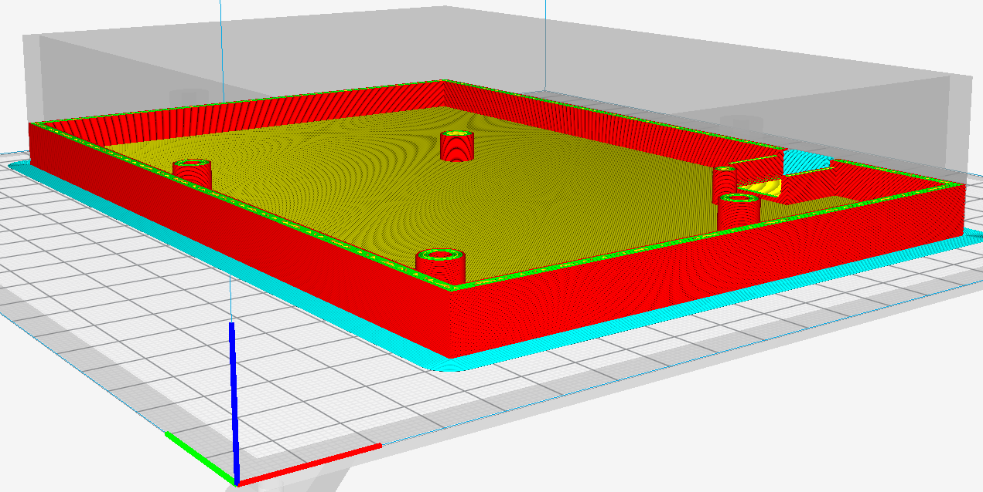
Figura 3.1.4.2–Visualizando a impressão no Ultimaker Cura
Fonte: Elaborado pelo autor (2018)
O arquivo GCODE gerado foi então utilizado para impressão. Foi utilizado uma impressora 3D Anet A8. Essa impressora utiliza eixos de coordenadas X, Y, Z para movimentar uma cabeça de impressão e depositar o material de maneira a formar o objeto desejado. Esse método de impressão é conhecido como Método por Deposição de Material Fundido, já que o plástico usado para impressão (PLA, do inglês PolyLactic Acid, ou Ácido Polilático) é primeiramente derretido pela cabeca de impressão antes de ser depositado em linhas de acordo com o modelo 3D.
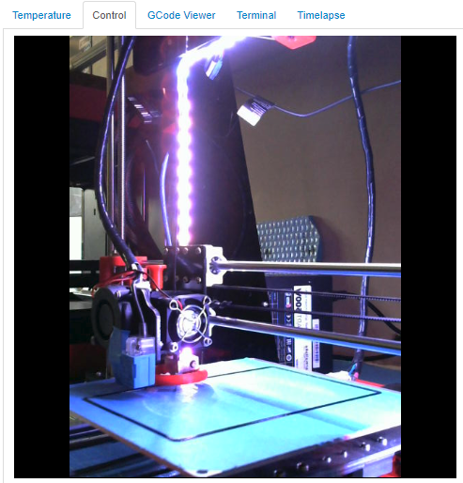
Figura 3.1.4.3-Case sendo impressa
Fonte: Elaborado pelo autor (2018)

3.1.5 Montagem
Primeiramente foi conectada a tela de LCD ao dispositivo Raspberry Pi 3B através do soquete de portas (setas em vermelho) localizados abaixo da tela como mostra na Figura 3.1.5.1.

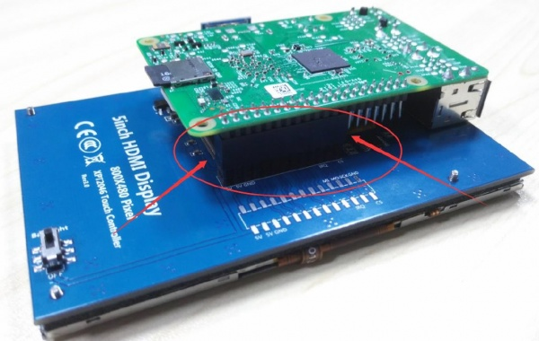
Figura 3.1.5.1-Ligação Raspberry com a Tela LCD
Fonte: Elaborado pelo autor (2018)

Após a conexão da tela LCD com o dispositivo Raspberry Pi 3B, foi feita a ligação do Fingerprint Scanner TTL na interface estendida existente na parte traseira da tela de LCD, ligando 4 fios sendo um no positivo, um no negativo, um no TX e o outro no RX, pois o leitor usa um padrão RS232 serial.

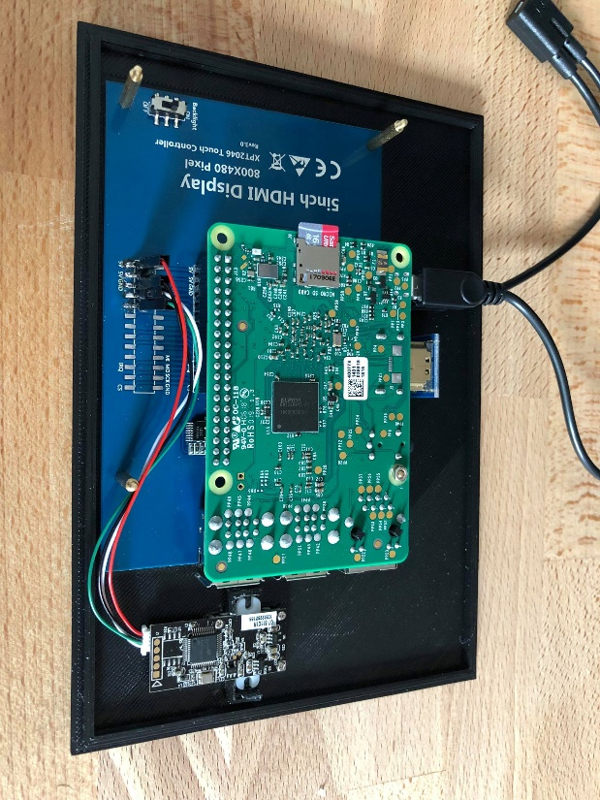
Figura 3.1.5.2–Prendendo o sensor na tampa da case
Fonte: Elaborado pelo autor (2018)
Os componentes foram acondicionados dentro da case customizada em impressora 3D, fazendo ajustes de cabeamento de alimentação e saídas. Foi utilizado um cabo usb, sendo que uma das pontas possui duas entradas uso e na outra extremidade apenas uma saída para alimentação.

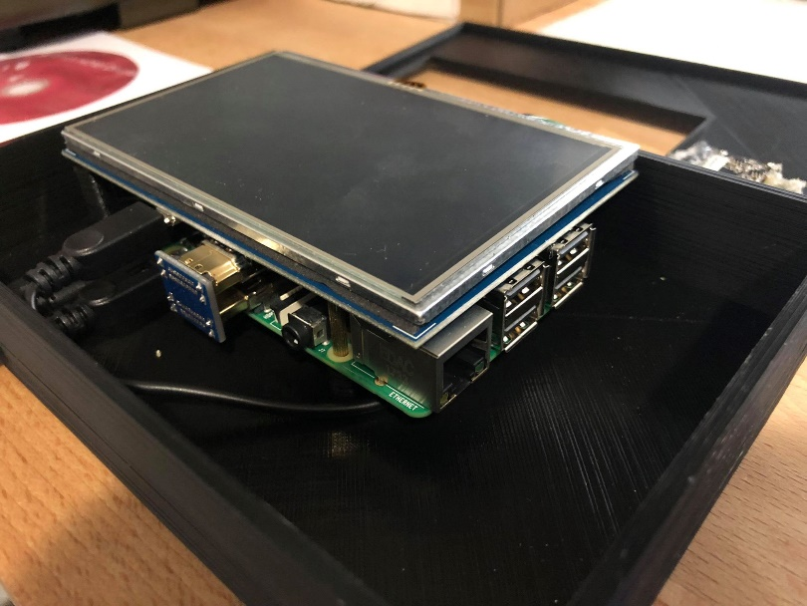
Figura 3.1.5.3–Prendendo os componentes na case
Fonte: Elaborado pelo autor (2018)
Na figura 3.1.5.4 é mostrado a finalização do case com uma tampa com os cortes feitos para o encaixe da Tela de LCD e o Fingerprint Scanner TTL.
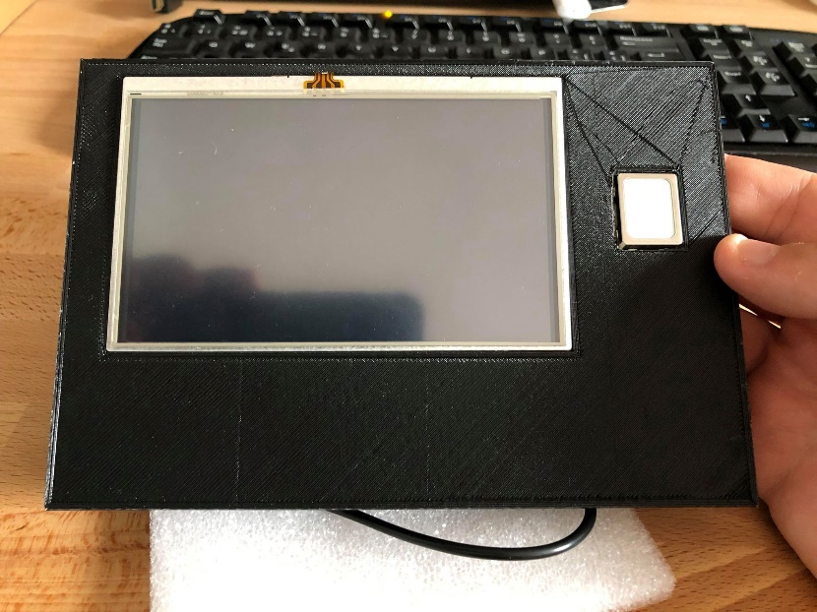
Figura 3.1.5.4–Projeto montado
Fonte: Elaborado pelo autor (2018)

3.2 SOFTWARE
O Software foi desenvolvido em linguagem Java usando a IDE Netbeans, juntamente com Banco de Dados Mysql editado com Workbench, juntamente com a linguagem Python, trabalhando com multilinguagens. Foi usada uma interface inicial simples e intuitiva com apenas dois botões, sendo um para clientes correntistas (cadastrados) e outro para clientes não correntistas (não cadastrados) conforme, figura 3.2.1. Ao pressionar o botão “CORRENTISTA” o leitor biométrico já permanece ativo à espera da ação do Usuário.

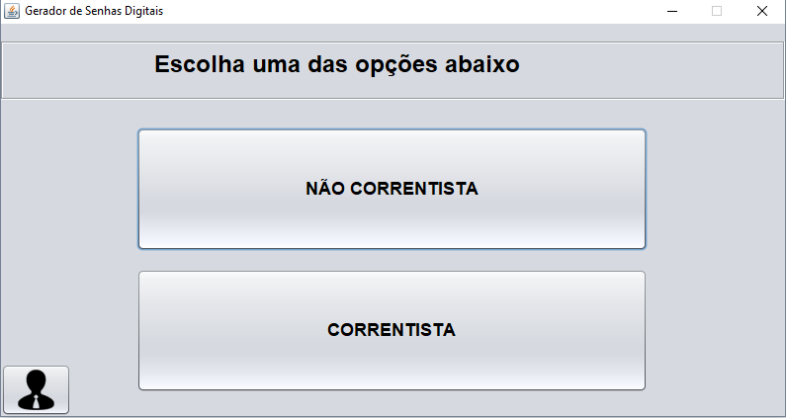
Figura 3.2.1-Classe Inicial
Fonte: Elaborado pelo autor (2018)

No caso do cliente e sua digital já estarem cadastrados ao banco de dados, após confirmação através do sensor biométrico, o programa valida e gera uma senha que é enviada para o celular cadastrado através de SMS (Short Message Service).
Finalmente nesse ponto o SMS é enviado ao cliente com o número de telefone armazenado em um banco de dados ou digitado pelo cliente em seu aparelho celular fornecido anteriormente, com a senha gerada naquele momento.
O SMS (Short Message Service) foi formatado para receber a senha juntamente com o tempo aproximado de atendimento, no caso foi escolhido como padrão médio seis minutos para cada atendimento, o programa capta a posição que a senha está na fila e multiplica pelo tempo médio, enviando a mensagem formatada: “Sua senha é: XX XXXX Você será atendido em aproximadamente X minutos.
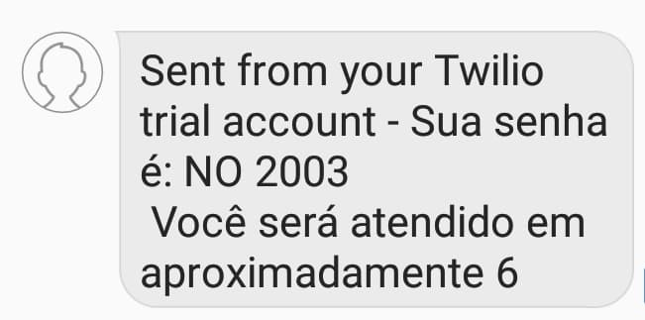
Figura 3.2.8–Exemplo de SMS
Fonte: Elaborado pelo autor (2018)

Para o serviço de SMS foi utilizada uma tecnologia chamada Gateway SMS, que permite que o Raspberry Pi envie ou receba transmissões dessas mensagens para uma rede de telecomunicações, que é encaminhada para as redes de telefonia celular.
Foi utilizado um cálculo simples com média no tempo de atendimento nas agências. Esse tempo é multiplicado pelo índice que a senha se posiciona no vetor acarretando uma estimativa de espera do cliente para o atendimento
Caso o usuário não esteja cadastrado no banco de dados, deverá utilizar o botão “NÃO CORRENTISTA”, redirecionando para uma nova classe. Nessa nova classe, o usuário deverá escolher entre os dois tipos de atendimentos possíveis, que são, atendimento prioritário ou atendimento normal. O atendimento prioritário é destinado a pessoas com mais de sessenta anos, grávidas e portadores de deficiência. O atendimento normal é direcionado para usuários fora dos critérios da prioridade (Figura 3.2.1).

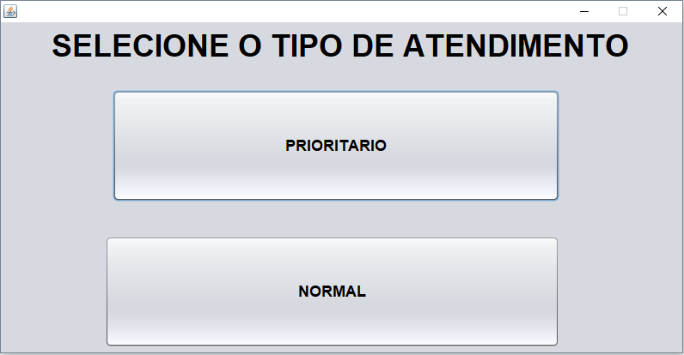
Figura 3.2.2-Classe de escolhas
Fonte: Elaborado pelo autor (2018)
Nessa Classe de seleção foi criada uma variável booleana global juntamente com um método que identifica a escolha PRIORITARIA como ‘true’ e NORMAL como ‘false’, essa variável guarda o valor para ser utilizada nas próximas classes. Após a incrementação da variável uma nova classe é chamada e a classe em execução é fechada como pode ser observado no código a seguir.

private static boolean escolha;
public static boolean escolha(boolean esc){
escolha = esc;
return escolha;
}

TelaInicia telaI = new TelaInicia();
telaI.setVisible(true);
escolha = Metodos.escolha(true); // verdadeiro para Prioritario
this.dispose();

TelaInicia telaI = new TelaInicia();
telaI.setVisible(true);
escolha = Metodos.escolha(false);// falso para Normal
this.dispose();

A figura 3.2.3 mostra que a classe Geradora de senhas é aberta de forma que o cliente não cadastrado possa digitar seu número de celular por meio de botões de um teclado digital. Esse número é armazenado em uma variável global para ser usada por outras classes, o qual possui também botões de limpar e enviar. O botão “Limpar” que apaga o número digitado para correção, enquanto o “Enviar” transfere os dados para a próxima classe.

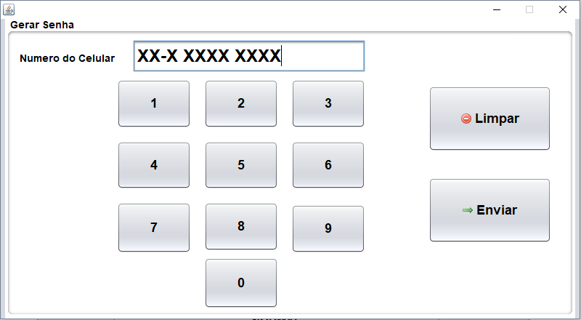
Figura 3.2.3-Classe Geradora de senhas
Fonte: Elaborado pelo autor 2018

O botão “Enviar” capta o valor do número telefônico digitado adicionando em uma variável e faz a chamada dos métodos da classe métodos para gerar a senha dependendo da prioridade e chamando a classe de Resultado.

private static String fone ="";
public static String telefone(String tel){
fone=tel;
return fone;
}

public static int contadorN( ){
senha++;
return senha;
}
public static int contadorP( ){
senhaP++;
return senhaP;
}

this.fone= txtResultado.getText();
Metodos.telefone(fone);
valor = Metodos.escolha(TelaEscolha.escolha);
if(valor == false){
this.senha = Metodos.contadorN();
}else{
this.senhaP = Metodos.contadorP();
}
TelaResposta telaR = new TelaResposta();
telaR.setVisible(true);
this.dispose();

A Classe Resultado é acionada com os dados gerados nas classes anteriores conforme Figura 3.2.4.

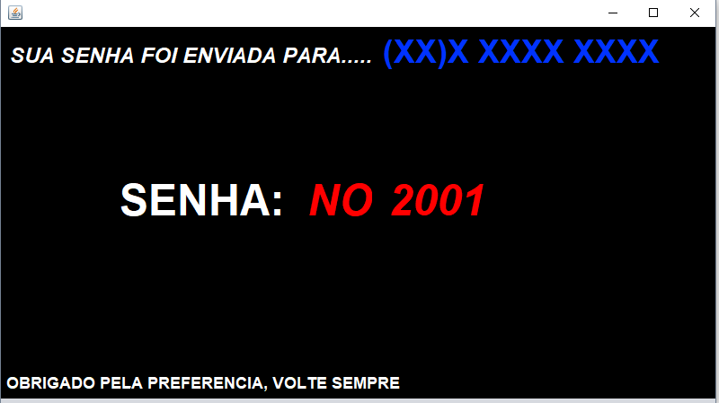
Figura 3.2.4-Classe Resultado
Fonte: Elaborado pelo autor 2018

Nessa Classe os dados serão apenas mostrados sem interação direta do cliente, sendo que a tela em questão terá um tempo de 5 segundos somente para confirmação visual do sms que foi enviado para aquele número, encerrando a ação e retornando a tela inicial após o tempo decorrido, recomeçando o processo para a geração de uma nova senha.
A tela contém as informações do número de celular do qual a senha foi enviada juntamente com o número da senha e seu nível de prioridade. No fluxograma da Figura 3.2.3 nota-se que em frente da SENHA existe um código de dois caracteres “NO” que demonstra que a senha é do tipo normal, caso seja prioritária exibirá “PR”.

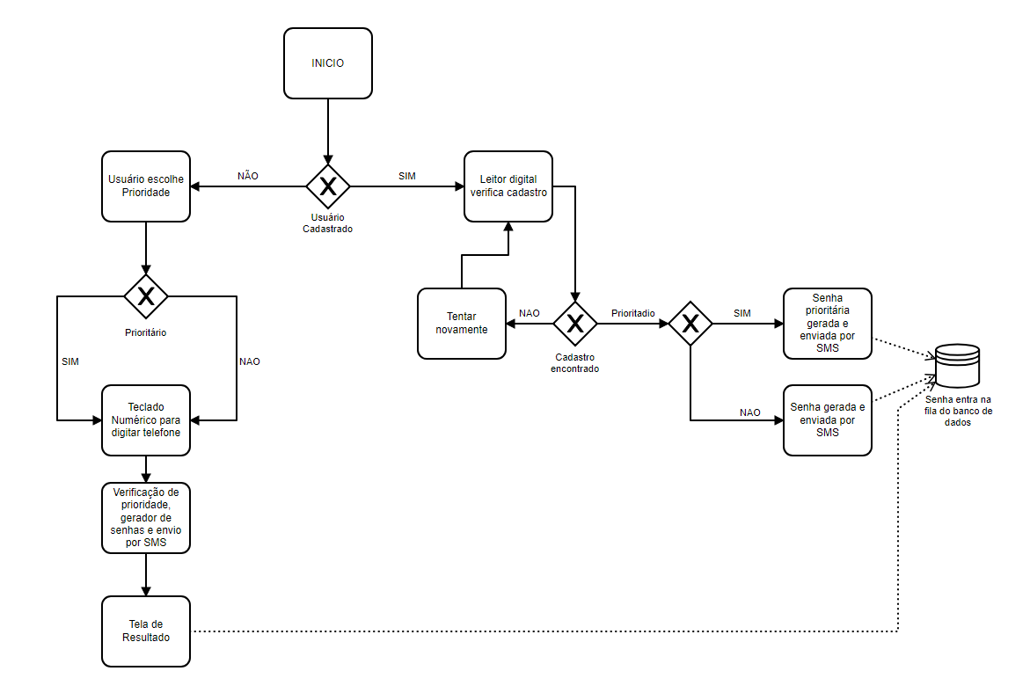
Figura 3.2.5-Fluxograma
Fonte: Elaborado pelo autor (2018)

A Construção da Fila (figura 3.2.6) é implementada com base no conhecimento de FIFO (First in, first out), isso é, o primeiro que entra é o primeiro que sai, assim como uma fila real de banco, correios, hospitais entre outros. Por meio de métodos que verificam toda a composição do último índice adicionado e níveis de prioridade. No caso de ser uma senha prioritária o sistema a direciona após o último na fila prioritária e, caso não haja nenhuma, este estará posicionado como primeiro elemento da fila.

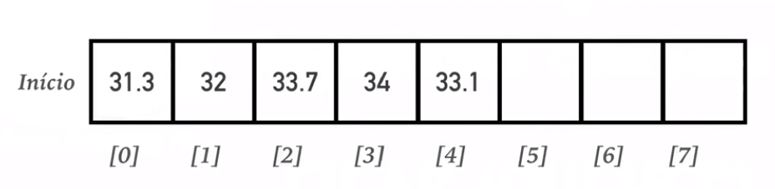
Figura 3.2.6–Funcionamento de uma fila
Fonte: Elaborado pelo autor (2018)
Essa fila é armazenada em um Array de N posições que pode ser ampliada de acordo com suas necessidades, tornando assim ilimitada a quantidade de senhas geradas no dia.
O software possui também classes exclusivas para administradores que gerenciam cadastro de clientes e visualizador e manipulador de filas.
A figura 3.2.7mostra a classe de gerenciamento que tem como finalidade observar os integrantes da fila. Apresenta o botão “PROXIMO”, que tem a função de solicitar método que verifica quem é o primeiro elemento da fila, requerendo outro método que retira sempre o primeiro da fila e colocando-o no atendimento, realocando a fila toda para frente. Também há um botão que leva ao cadastro de Clientes, sendo que essa classe só é acessada através de um login de ADM (administrador).

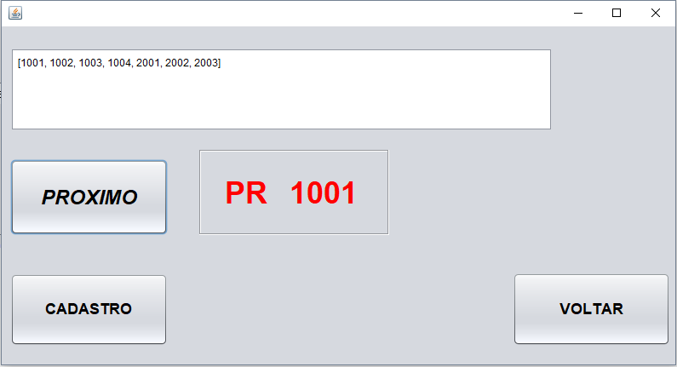
Figura 3.2.7-Classe Controle da Fila
Fonte: Elaborado pelo autor (2018)

A classe de cadastro tem a função de cadastrar novos usuários além de permitir alterações em cadastros já existentes, sendo possível também deletar um usuário especifico do banco de dados (Figura 3.2.6).
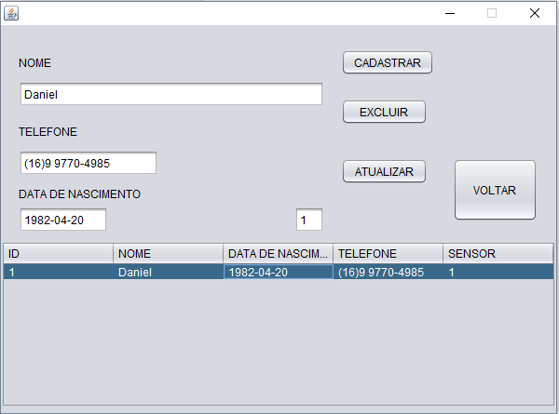
Figura 3.2.6–Cadastro de Clientes
Fonte: elaborado pelo autor (2018)

Essa tela possui campos (nome, telefone, data de nascimento e número do sensor) onde são inseridos pelos clientes que posteriormente serão armazenados no banco de dados. O campo sensor serve para que a ID do sensor seja sincronizada com o usuário cadastrado com a mesma ID no banco de dados.
O botão “CADASTRAR” seleciona os valores digitados nos campos de textos e adicionam aos campos correspondentes do banco de dados, usando o método de ação do botão é criado uma instância da classe de clientes, que por sua vez, é conectada ao banco de dados por meio de uma outra classe, a qual é denominada connection, tendo como função estabelecer o link entre o programa e o banco de dados.
A classe instanciada no botão seleciona os valores que estão no campo de texto e os alocam para o banco de dados. A classe instanciada, por possuir um campo de “data de nascimento”, é usada por um método do próprio Java chamado de SimpleDateFormat, que tem como objetivo formatar o valor numérico digitado para o formato de data padrão internacional yyyy/mm/dd.
O botão “EXCLUIR”, assim como é intuitivo deduzir, tem a função de apagar do banco os dados do cliente selecionado na tabela. Foi utilizado um método de verificação por ID (identificador) que cada cliente possui, o qual verifica o conteúdo total da tabela da ID selecionada e exclui completamente do banco de dados com o comando “DELETE”.
Já o botão “ATUALIZAR” sobrescreve os dados de um cliente já selecionado na tabela, sendo que esta aplicação tem uma funcionalidade semelhante ao botão cadastro, com a diferença de usar um comando distinto no banco de dados. Enquanto o botão cadastro usa o comando “INSERT INTO”, o botão Atualizar usa o comando “UPDATE”.
Para controlar o acesso ao sensor biométrico, foi preferido usar a linguagem Python. Devido a forma de comunicação com o sensor ser feito por interface serial através do barramento de entrada/saída do Raspberry Pi, a linguagem Java se mostrou complexa para executar o acesso aos dispositivos de baixo nível necessários para a comunicação com o sensor.
Usando Python, o sensor biométrico é acionado e é feita a coleta ou comparação da digital do cliente e associação com o número de identificação sincronizado com o número de registro do cliente junto ao banco de dados.
Para realizar a integração entre o programa em Python e o código em Java, foi utilizada uma chamada para execução de um programa externo e posterior verificação do código de retorno que contém a identificação da digital.

4.RESULTADOS
O sensor biométrico Fingerprint TTL apresentou uma arquitetura de uso complexo para o sistema que foi escolhido para o trabalho. Sendo assim, este pode ser melhor utilizado em um projeto que não utilize o sistema Java.
Na programação, vários obstáculos foram superados e várias tentativas e formas de soluções testadas empiricamente para se encontrar o melhor método de funcionamento dentro dos pesquisados.
Foram realizados testes com dez pessoas sem o conhecimento prévio de como interagir com o projeto, três estavam cadastradas ao sistema e sete não estavam, em maioria não houveram dificuldades. Elas conseguiram seguir o passo a passo do programa sem problemas. Somente uma única pessoa que possuía uma idade mais avançada e não tinha intimidade com tecnologia sentiu dificuldade precisou de auxílio. Figura 4.1

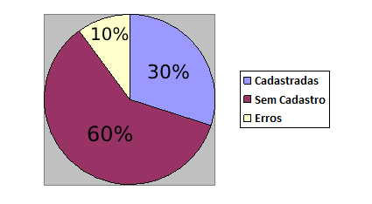
Figura 4.1–Gráfico resultado de testes
Fonte: Elaborado pelo autor (2018)

No caso do Gateway SMS por ser um serviço pago, foi usado uma versão grátis que possibilitava apenas enviar mensagens para um único número, impossibilitando de ser testado com mais usuários, porem uma futura implementação com a compra do pacote de SMS, a empresa pode enviar limitados números de mensagens dependendo da sua escolha de assinatura. Também existe a possibilidade e alocação de um Shield de chip telefônico na placa Raspberry Pi que possibilitaria ela enviar SMS infinitos dependendo do plano da operadora escolhida, ele foi descartado devido ao alto custo e difícil aquisição.

5.CONCLUSÃO
Como Marques (2010) diz em seu trabalho, “potencialidade e diversidade de aplicações de um sistema embarcado baseado em um hardware genérico, utilizando uma plataforma de código aberto, traz uma flexibilidade e o baixo custo do sistema”. Com esse pensamento foi desenvolvido esse projeto.
Os resultados alcançados foram significativos como visto acima em Resultados, o projeto cumpre a sua função em diminuir o uso de papeis nos pré-atendimentos de locais que necessitam de senha, mais especificamente os caixas de atendimento de agências bancárias. Apesar dos dispositivos usados serem de baixo custo e qualidade mediana, alcançou-se a expectativa desejada para um protótipo inicial, o qual pode ser ainda mais eficiente em um contexto em que hajam mais recursos disponíveis.
Os testes de uso contínuo mostraram alguns problemas com relação a sensibilidade tanto da Tela de LCD quanto do sensor que por vezes demonstraram atrasos de resposta maiores do que os desejados podendo levar até 5 segundos para reconhecer uma digital, onde o desejável seria entre 2 a 3 segundos para que o cliente não fique com seu dedo sobre o equipamento por um período desnecessário.
Na tela de LCD que por ser pequena possui uma difícil calibragem para o touchscreen, além do alto aquecimento dos componentes, já que a case não oferece um cooler de resfriamento.
Futuras melhorias nesse trabalho podem ser acrescentadas, tais como o desenvolvimento de um aplicativo próprio da empresa, sendo possível adquirir um código pelo próprio celular com tempo estimado para o atendimento, aliviando assim o tempo que o cliente fica ocioso em filas.
A implementação desse sistema mostrou-se promissor quanto a praticidade e agilidade nas gerações de senha, e principalmente em relação a sustentabilidade ambiental, evitando o uso demasiado de papeis nos diversos setores empresariais que necessitam de senhas para o atendimento de clientes. Além disso, poderia acrescentar os recursos de envios de arquivos digitais, tais como extratos e comprovantes seja ele para o sistema de sms, Messenger e até mesmo através do aplicativo WhatsApp® tão utilizado hoje por empresas de e-commerce para enviar relatórios de compras e rastreamento de produtos.

6.Referências
RESENDE, Monica Desiderio et al. Implementação de um sistema de automação de atendimento bancário. 2004. Tese de Doutorado. UNIVERSIDADE ESTÁCIO DE SÁ.
MARQUES, William Kuhl Svoboda et al. Implementação de um sistema embarcado com controle sem fio. 2010. Monografia. UNIVERSIDADE FEDERAL DO PARANÁ
PIACITELLI, Camila et al. Implementação de Banco de Dados em Nuvem. 2014. MBA Especialização em Gestão de Bancos de dados. UNIVERSIDADE LUTERANA DO BRASIL.
SILVEIRA, Sandro Moura et al. Implementação Automação Residencial utilizando Arduíno e SO Android. 2016. Monografia. UNIVERSIDADE FERDERAL DO ESTADO DO RIO DE JANEIRO.
CARRION, Ana Paula et al. Desenvolvimento de Software Embarcado para WEB. 2012. Monografia UNIVERSIDADE PARANAUENSE.
PEREIRA, Cristiane et al. Automação Bancaria X Atendimento Pessoal. 2009. Tese de Doutorado. UNICAMP.
SIQUEIRA, Guilherme Galdino et al. Sistema eletrônico baseado em android e arduino para auxílio a pessoas com deficiência visual. 2016. TCC. UNIVERSIDADE DE SÃO PAULO.
SOUSA, Danielle de Lima et al. A Excelência no atendimento ao Cliente. 2011. TCC. UNIVERSIDADE DE BRASILIA.

Bibliografia

SCHILDT, H. Java Para Iniciantes: 6ª ed. USA: Bookman Companhia Ed, 2015
SOUZA, M.A.F. Algoritmos e Lógica de Programação: 2ª ed. Brasil: Cengage Learning, 2011
Introdução Jython, Jylthon. Disponível em: https://wiki.python.org.br/IntroducaoJython

Disponível em:<https://www.raspberrypi.org/products/raspberry-pi-3-model-b/> (acesso em 02/06/2018)
Disponível em: <https://www.sparkfun.com/products/retired/13007?_ga=2.76145686.2043109295.1542043014-798072658.1541437752 > (acesso em 08/06/2018)
Disponível em < https://www.elecrow.com/wiki/images/6/69/5inch_HDMI_Display_User_Manual.pdf> (acesso em 16/07/2018)
Disponível em: < https://www.twilio.com/> (Acesso em 07/11/2018)
Disponível em: < https://www.twilio.com/> (Acesso em 07/11/2018)

